**«Условие равновесия рычага. Правило моментов»**

**Цель урока:** вывести и закрепить правило равновесия рычага

**Задачи урока:**

1. Образовательная:

- ввести понятие «рычаг», как одного из простых механизмов;

- экспериментально вывести условие равновесия рычага – правило моментов.

2. Развивающая:

- развивать познавательный интерес и мыслительную деятельность средствами ИКТ;

- способствовать овладению методами научного исследования: анализа и синтеза.

1. Воспитательная:

- формировать навыки работы в парах;

- прививать интерес к предмету через различные компоненты воспитательного процесса.

**Оборудование**: компьютер, интерактивная доска, мультимедийный проектор, рычаги, грузы, штативы (по числу парт в классе).

Ход урока:

**I Организационный этап.**

**II Изучение нового теоретического материала.**

**Учитель:** Откройте тетради и запишите тему урока - «**Условие равновесия рычага. Правило моментов».** Целью урока будет экспериментально подтвердить условие равновесия рычага.

Сила человека ограничена. Поэтому с незапамятных времён для совершения механической работы он использует различные приспособления, которые позволяют преобразовать его силу в силу, существенно большую.

Эти приспособления мы называем – простыми механизмами. К простым механизмам относятся: **рычаг и наклонная плоскость.**

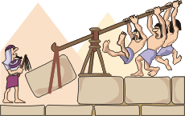 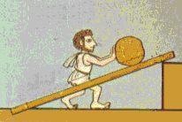

Слайд 2

Сегодня рассмотрим самый простой и распространённый механизм – **рычаг.** Он представляет собой твёрдое тело, которое может вращаться вокруг неподвижной опоры.

**Учитель: - Представьте, что у вас во дворе лежит большой камень и его нужно куда то переместить. Чем можно воспользоваться?**

**- Где мы в жизни встречаемся с рычагами? Приведите примеры простейших механизмов, которые выполняют функцию рычага.**

Слайд 3

**- На картинке изображены два рычага – чем они отличаются друг от друга?**

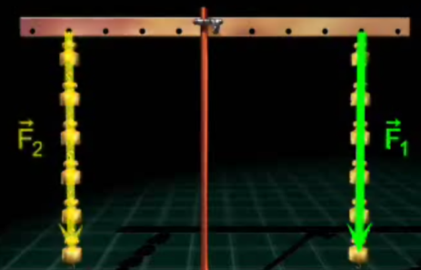 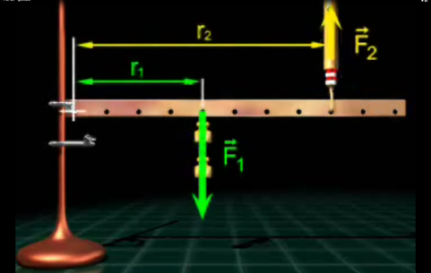

В зависимости от того, где располагается точка опоры, рычаги делятся на:

- рычаг 1-го рода – точка опоры располагается между линиями действия приложенных сил

- рычаг 2-го рода – точка опоры располагается по одну сторону от линий действия приложенных сил.

Слайд 4

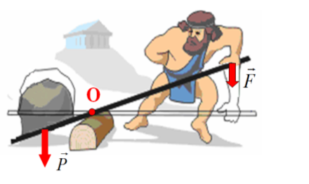 **Учитель:** **Подробнее рассмотрим принцип действия рычага 1-го рода.**

Человеку нужно преодолеть вес груза **Р** – силу, направленную вертикально вниз. Он поворачивает для этого рычаг вокруг оси, проходящей через его единственную неподвижную точку – точку его опоры **О**. Сила **F**, с которой человек действует на рычаг, меньше силы **Р**, таким образом, человек получает ***выигрыш в силе***.

При помощи рычага можно поднять такой тяжёлый груз, который без рычага поднять нельзя.

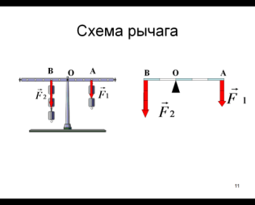Слайд 5

**Учитель:** Для изображения рычага принято использовать схему. Слева от вас рисунок рычага, а справа – схема. На схеме необходимо указывать силы приложенные к рычагу, точку опоры вокруг которой рычаг вращается и расстояние от точки опоры до линии действия силы. На нем остановимся подробнее.

Слайд 6

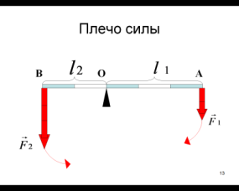На слайде изображёна схема рычага, ось вращения которого **О** (точка опоры) расположена между точками приложения сил **А** и **В**. Обе силы F1 и F2, действующие на рычаг, направлены в одну сторону.

**Учитель:** – Как называется такой рычаг? (какого рода)

**Определение в учебнике на странице 138.**

**Кратчайшее расстояние между точкой опоры и прямой, вдоль которой действует на рычаг сила, называют плечом силы.**

Обозначают плечо буквой *l* и вычисляют в метрах.

*Чтобы найти плечо силы, надо из точки опоры опустить перпендикуляр на линию действия силы.* Длина этого перпендикуляра и будет плечом силы.

Слайд 7

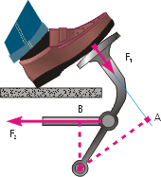 Проиллюстрируем это определение примером. На рисунке рычагом является педаль.

**- Где ось вращения?**

Ось ее вращения проходит через точку О. К педали приложены две силы: F1 - сила, с которой нога давит на педаль и F2 - сила упругости натянутого троса, прикрепленного к педали.

**- Покажите плечи сил, как их найти?**

Проведя через вектор F1 линию действия силы (изображена голубым цветом), и, опустив на нее перпендикуляр из т. О, мы получим отрезок ОА - плечо силы F1.

С силой F2 дело обстоит еще проще: линию ее действия можно не проводить, так как вектор этой силы расположен более удачно. Опустив из точки О перпендикуляр на линию действия силы F2, получим отрезок ОВ - плечо этой силы.

**Учитель:** **- Силы, приложенные к рычагу стремятся повернуть его, каждая в свою сторону. Если не одной из сил этого сделать не удается, то рычаг будет находиться в равновесии.**

Условие, при котором рычаг находится в равновесии вывести с помощью модели.

**Работа с интерактивной доской**

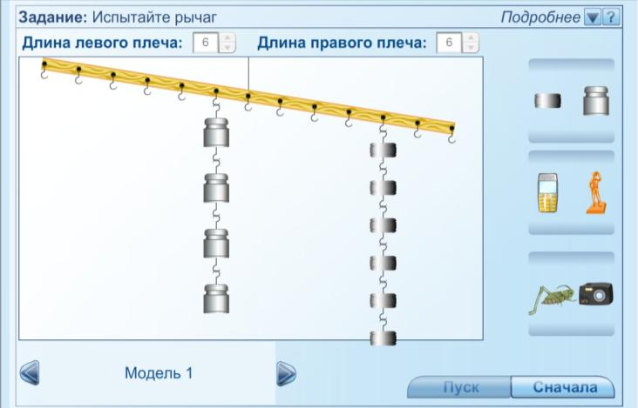

Для этого к рычагу по обе стороны будем привешивать различные грузы так, чтобы рычаг каждый раз оставался в равновесии. Большой грузик будем считать в два раза тяжелее маленького. Подвесим большой грузик на расстоянии двух единичных отрезков от точки опоры. Куда нужно повесить маленький груз, чтобы рычаг находился в равновесии? **(сделать 3-4 опыта)**.

Слайд 8

**Записать в тетрадь определение условия равновесия рычага**

На основании этих опытов приходим к выводу: Рычаг находится в равновесии тогда, когда силы, действующие на него, обратно пропорциональны плечам этих сил.

**Запишем это соотношение на доске и в тетрадь (вызвать ученика).** Это правило можно записать в виде формулы.



Из математики вам известно основное свойство пропорции. Применим его для нашего соотношения, получим следующее



Для этого произведения существует название

Слайд 9

Произведение модуля силы, вращающей тело, на её плечо называется **моментом силы.**



Специальных единиц измерения нет, поэтому ..**какие?**

Тогда правило равновесия рычага можно записать в виде правила моментов



(момент силы измеряется в Н*м)

Слайд 10

**Практическая работа (выполнятся в парах).**

на готовых бланках

Необходимо экспериментально подтвердить выполнение этого правила. У вас на столах есть все необходимое для этого оборудование.

**Ход работы.**

1. Вращением гаек на концах рычага приведите его в положение равновесия.
2. Подвесьте два груза к левому плечу рычага на расстоянии *l1* = 18 см от оси вращения.
3. Расположите на правом плече рычага три груза так, чтобы рычаг находился в положении равновесия. Измерьте плечо *l2.*
4. Считая вес грузика равным 1 Н, заполните таблицу:

|  |  |  |  |  |  |
| --- | --- | --- | --- | --- | --- |
| **l1**, м | **F1**, Н | **l2, м** | **F2**, Н | **M1,** Н*м | **M2,** Н*м |
|  |  |  |  |  |  |

**Сделайте вывод:**

Слайд 11

если рычаг находится в положении равновесия, то момент силы, вращающей его по часовой стрелке равен моменту силы, вращающей его против часовой стрелки.

Слайд 12

**III. Итог урока**

Вопросы:

1. *С каким простым механизмом мы познакомились на уроке?*
2. *Что представляет собой рычаг?*
3. *Для какой цели применяют рычаги?*
4. *Что называют плечом силы?*
5. *Какое действие оказывают на рычаг силы?*
6. *В чем состоит правило равновесия рычага?*

**V. Анализ деятельности учащихся, выставление отметок.**

Слайд 13

**VI.Рефлексия.**

**Учитель: Р**ебята, мне очень хотелось бы узнать ваше мнение об уроке. Для этого я попрошу выполнить небольшой тест. Если вы согласны с утверждением, поставьте напротив него **плюс**, если нет – **минус** (тест подписывается по желанию учащихся)

* **Я узнал(а) много нового.**
* **Мне это пригодится в жизни.**
* **На уроке было над чем подумать.**
* **На все возникшие у меня в ходе урока вопросы, я получил(а) ответы.**
* **На уроке я поработал(а) добросовестно.**

Слайд 14

**VII. Домашнее задание**

§56, 57